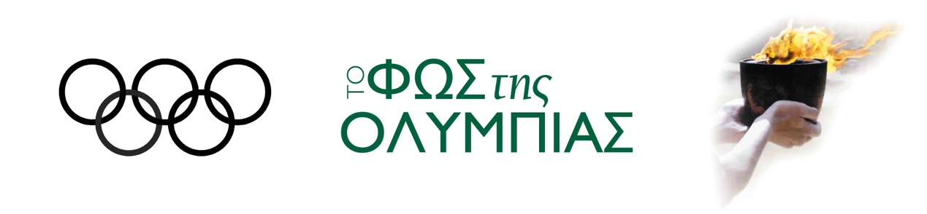**ΟΛΥΜΠΙΑΚΟΙ ΑΓΩΝΕΣ : «ΕΥ ΑΓΩΝΙΖΕΣΘΑΙ Ή ΕΠΙΧΕΙΡΕΙΝ»;**

___________________________________________________________

Στους φετινούς Χειμερινούς Ολυμπιακούς Αγώνες στην Κίνα (Πεκίνο), συνεδρίασε η Διεθνής Ολυμπιακή Επιτροπής (139η Σύνοδος της ΔΟΕ) και αποφασίστηκαν τα εξής εντυπωσιακά:

Η **Πυγμαχία**,  ένα από τα πιο δημοφιλή Αθλήματα στους Ολυμπιακούς Αγώνες της αρχαίας Ελλάδας (688 π.Χ.) και που ανιχνεύεται ακόμα πιο παλιά (Ομηρικοί Χρόνοι – Ιλιάδα), ως ένα δημοφιλέστατο αγώνισμα που διοργανώνονταν για να τιμήσουν τους νεκρούς μιας μάχης, **αποκλείστηκε**.

Η **Άρση Βαρών**, το κατεξοχήν Άθλημα της δύναμης που ενέπνεε θαυμασμό για το ανθρώπινο Κάλλος και τη Ρώμη, και που από το **1920** περιλαμβάνεται στο πρόγραμμα σε κάθε Ολυμπιάδα, **αποκλείστηκε και αυτό**.

Το **Μοντέρνο Πένταθλο** ( Κολύμβηση-Ιππασία-Ξιφασκία-Σκοποβολή-Τρέξιμο) εμπνευσμένο από τον Πιερ ντε Κουμπερτέν (που οραματίστηκε και επαναεγκαθίδρυσε τους σύγχρονους Ολυμπιακούς Αγώνες) αλλά **κρίθηκε ως αντιεμπορικό** από τους «Αθάνατους», οι οποίοι μάλιστα σκέπτονται να αντικαταστήσουν και την **Ιππασία**. Αντίθετα η **Ορειβασία**, το **Σέρφινγκ** και το **Σκέιτμπορντ** αξιολογήθηκαν ως ιδιαιτέρως **εμπορικά** και θα είναι μόνιμα εφεξής στο πρόγραμμα των Αγώνων.

Το Κλασικό Αθλητικό ιδεώδες του «Νους Υγιής Εν Σώματι Υγιεί» καθώς και του «Ευ Αγωνίζεσθαι» είναι όχι μόνον πολύτιμα αλλά αποτελούν την Ανεκτίμητη Αξία και παρακαταθήκη μέχρι σήμερα. **Η απόφαση της ΔΟΕ** να εξαιρέσει ένα Άθλημα τόσο κλασσικό όσο και το Πένταθλο επειδή έχει υψηλό κόστος, αντιστρόφως ανάλογο με τα κέρδη που αποφέρει, σημαίνει ότι η **ΔΟΕ** δεν «διαχειρίζεται εκλογικευμένα» την διοργάνωση των Ολυμπιακών Αγώνων, αλλά διαβρώνει το ίδιο τοΠνεύμα τους αποκόβοντάς το από τη μήτρα της.

Τα κατεξοχήν παραδοσιακά Αθλήματα δε θα πρέπει να αποβάλλονται προκειμένου να εχωρήσουν τη θέση τους **στα καινούρια – εμπορικά** αλλά να εμπλουτίζονται με τα νεοσύστατα που είναι γεννήματα της σύγχρονης Εποχής ώστε όλα μαζί να ενσαρκώνουν τις **Πανανθρώπινες Αξίες του Ολυμπισμού.**

Όσο για τα κριτήρια επιλογής των **ΑΘΛΗΜΑΤΩΝ** πρέπει να διαμορφώνονται με γνώμονα τέτοιο, ώστε να προάγουν τον Αθλητισμό και να Ενστερνίζονται τα Ολυμπιακά Ιδεώδη της Ειρηνικής Συνύπαρξης, της Σωματικής Διάπλασης και της Πνευματικής Εξύψωσης. Το «**επιχειρείν**» θα έπρεπε να συνακολουθεί ως ουραγός, και όχι να αποτελεί τη κινητήρια δύναμη για τις δράσεις της **ΔΟΕ**.

ΥΓ. Η εικαστική παρέμβασή μας στο πολύχρωμο Διεθνές Ολυμπιακό Σύμβολο με **μαύρο χρώμα** είναι άμεσα συνδεδεμένη με το άνωθεν Κείμενο.

Αθήνα 9/02/2022.

Παράκληση: Αν εγκρίνετε το ανωτέρω κείμενο, θα είναι για εμάς ξεχωριστή χαρά να το γνωρίσετε σε φίλους και γνωστούς.